2019年安徽公务员考试面试试题（乡镇岗6月21日）

注：以下试题来自考生回忆，仅供参考
第一题：麦子的成长，抽芽，有喜悦有阵痛，联系你的亲身经历，说说你的感受。
第二题：新中国成立70周年，取得了一系列成就，包括人工智能、国际地位的提升、杂交水稻，一带一路，亚投行，航空航天，c919国产大飞机，还有绿色发展，精准扶贫。然后让你举办一个成就展，进行分类，说说你的工作重点是什么。
第三题：高考之后，考生和父母的志愿，选择不太一样，孩子想选考古专业，父母想让他选热门的金融专业。你作为指导老师，你该怎么做。
第四题：以乡村的角度说，城市我想对你说，这个为开头。或者是以城市的角度说，乡村，我想对你说，然后以这个为开头说一段感慨。

2019年安徽公务员考试面试试题（乡镇岗6月22日）

注：以下试题来自考生回忆，仅供参考
第一题：作为基层工作人员，你在基层工作中干了什么，为了什么？学到了什么？结合自身经历，谈谈你的看法。
第二题：有三个同事做了三份调研，第一个了解返乡创业青年情况，邀请成功者分享经验；第二个小王要做一个留守儿童的调研，只是参考了新闻报道，就做了这个调研；第三个是小张要做农田水利的调研，他只实地察看了当地的一个基础设施。指出以上三个调研中存在的问题，请给出建议。
第三题：基层工作的同学向你抱怨工作就是接手--学习--又接手，是不断的重复、不断循环。请问你该怎么劝导他。
第四题：漫画题(徽文化的传承与创新)
给一个宣传画，下面放一个沙漏，沙漏上写着传统文化，下面写着创新，让你谈看法。

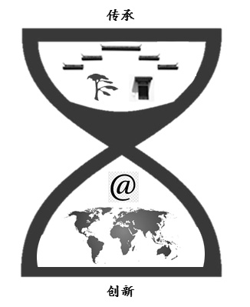
2019年安徽公务员考试面试试题（乡镇岗6月23日）

注：以下真题来自考生回忆，仅供参考
1.三个乡镇对基层治理的方面，提了三个不同的做法：甲提出的是法律，就邀请专家对我们进行一个政策法律的知识讲解宣讲，乙镇通过道德的一个提升，丙镇通过村民也要参与的民主方式。请你谈谈对基层治理的一些看法。
2.有一个大学生课题组到你们镇上去调研，你在座谈会上选择四到五个地名推荐给你们(烈士陵园、科技蔬菜大棚基地、纺织厂、美丽乡村示范点、荒废的农田、破旧的棚区、街边小作坊等十个)，进行现场情景模拟给调研小组介绍。
3.导盲犬上公交出租，有人反对有人支持，如果你是交通运输管理部的工作人员，你怎么办？
4.漫画题 谈谈你的启示
